上海同砺企业管理咨询有限公司

**《读懂孩子的“心灵密码”——九型人格亲子沟通暑期工作坊》**

**课程费用：**2980元/人;

（含培训费、教材费、场地费、茶歇费及税金）

**参训对象：**希望增进家庭成员间了解的家庭（家长和孩子）；

寻求提升亲子关系的家长；

有志于发现并释放孩子天赋优势的家长；

想要了解“我是谁”、绽放性格特点和天赋的孩子；

对心理学、九型人格感兴趣的所有人士

**课程地点：**上海

**课程时间：**2天（7月12-13日）

**课程背景：**

* 你为家人掏心掏肺，却不被理解吗？
* 孩子沉迷手机、情绪化、厌学、考试焦虑、不想跟你沟通吗？
* 你想与家人知己知彼、有效沟通吗？
* 你想与孩子融洽相处，懂孩子的心思吗？
* 一个“懂”字乌云散，九型人格和谐生；
* 九型人格显示不同的人拥有不同的心智模式和行为模式；
* 是一副人性地图，是你理解自己和家人的GPS导航；
* 给你一套方法、解开你心底的困惑，你值得拥有！

**课程收益：**

1. **知己知彼、深度了解：**深入探索“我是谁”，觉察自己与家人的深层性格模式，了解自己及家人表达爱的语言，增加家人互动交流，增加家庭成员彼此之间的了解与理解。
2. **消弭冲突：**了解自己和对方的“情绪按钮”和“沟通雷区”，处理主要的矛盾来源，消弭矛盾冲突。
3. **有效沟通：**学习有效的沟通技巧、相处之道，促进家人之间进行深层次沟通，让彼此相处更融洽。
4. **升级亲子关系：**增加家庭成员之间的亲密度与和谐度。探索婚姻价值，不断完善自身，更好经营自己的婚姻，形成更稳定的、和睦美满的家庭关系。
5. **因材施教：**找到家长的教育风格，发现孩子的天赋优势，便于因材施教。

**学习方式：**

财富百强企业的圆桌型情景式课程，包括方法讲授、案例研讨、情景演练、角色扮演、点评辅导、开放式讨论、练习与分享等多种方式。

**课程反馈：**

* 通过课程的学习了解了自己的主型人格，知道了需要改进的方向。同时也开始留意身边朋友的人格特征，为人际关系提供了更合适的沟通方式。

——陈女士

* 通过课程的学习帮助我更好的了解自己，对于我平时的工作和生活有很大的帮助，可以建立更好的人际关系。

——沃楷胜 马先生

* 通过课程的学习深度认识自我；了解九型体系；明确成长方向。

——上海外高桥造船有限公司 彭部长

* 通过课程的学习，我有了三点改变，一是原来的我面对他人，是包容但是不能理解对方，现在可以理解对方进而包容对方；二是发现真正的自己，勇于面对好的和坏的那一面，让我自己更接纳自己和乐观看待自己；三是明白自己的命，让我反思和不逃避。

——福建理工学校 齐先生

**课程大纲：**

**破冰互动---打开心理防御，建立安全私密的学习小组氛围。**

**模块一：知己知彼--了解家人爱的语言**

1. 父母不会爱，彼此受伤害
2. 九型人格免费快速测试
3. 测试结果图中的核心点的说明
4. 现场学员的测试结果的总体解析
5. 现场学员的一对一解析示范，与老师对话答疑（现场开放1-2个名额）

**模块二：快速掌握洞察人心的工具-九型人格**

1. 注重感觉的感觉中心、注重安全的思维中心、注重掌控的身体中心三种类型
2. 感觉中心三种人格（2号助人型，3号成就型，4号艺术型）共同特征详解：追求关注与认可的人，他们的感受永远敏锐

解读2号助人型：乐于助人、在意评价、热情、情绪化、注重人情

解读3号成就型：目标感强、爱面子、喜欢竞争、表现欲强、容易嫉妒、走捷径

解读4号艺术型：活在自己世界、忧郁、随性、独特的节奏、不和大流、感受丰富

1. 思维中心三种人格（5号理智型，6号疑惑型，7号活跃型）共同特征详解：追求安全与确定的人，未来不确定既是焦虑

解读5号理智型：不爱说话、寻找规律、爱独处、爱思考、爱挑剔、固执、不行动

解读6号疑惑型： 问题多、疑心重、严谨、胆小、未雨绸缪

解读7号活跃型：点子多、无耐心、自由平等、怕约束、爱逃避

1. 身体中心三种人格（8号领袖型，9号和平型，1号完美型）共同特征详解：追求掌控与主导的人，他们的愤怒蕴含力量

解读8号领袖型：孩子王、爱对抗、易愤怒、不妥协

解读9号和平型：做事慢半拍、和善、拖拉、无主见、和事佬

解读1号完美主义者：注重细节、非黑即白、追求完美、无法放松

**模块三：望闻问切，识别自己与家人的型号**

1. 根据不同类型的声音、体态、眼神、语言进行判别
2. 判别型号访谈流程及技巧
3. 互动环节：现场判别型号访谈训练

**模块四：避免冲突、因材施教--有效、精准的亲子沟通**

1. 感觉中心三种人格：2号、3号、4号沟通的方式

2号：如何从关系切入沟通

3号：如何从目标切入沟通

4号：如何从感受切入沟通

1. 思维中心三种人格：5号、6号、7号沟通的方式

5号：从观点切入沟通

6号：从价值观切入沟通

7号：从美好愿景切入沟通

1. 身体中心三种人格：8号、9号、1号沟通的方式

8号：如何从自己人的层面化解对抗

9号：如何点燃“无所谓”孩子的动力

1号：如何支持害怕批评的完美型

1. 了解自己和孩子的“情绪按钮”和“沟通雷区”

**模块五：释放孩子的天赋**

* 孩子做题过于追求完美，效率慢，做不完
* 因为受到老师批评，情绪会低落很久，或者回避老师而影响学业
* 好胜心强，竞争性强，但学习方法不够，心有不甘，甚至夸大其词
* 孩子说，你不懂我，你喜欢的不是我，是我的成绩
* 在学习之外的某件事上很专注
* 做题慢，做对了反而改错了，纠结迟疑
* 孩子做事情马马虎虎、三心二意，不认真还喜欢找理由
* 当孩子脾气暴躁、态度强硬、有攻击性，家长很卑微
* 遇到麻烦就容易放弃，不喜欢动脑筋，看到作业多就头疼
* 不按计划学习，靠感觉学习，啥有感觉先学啥，没感觉的不想学
* 孩子有些社交恐惧，不知道怎么和别人打交道，帮助孩子交朋友
* 我这么上进，雷厉风行，孩子却不上进？

1. 请选出最想改善的情况，并进行排序
2. 原来如此--这些情况中分别对应的性格特质讲解1-9
3. 孩子《心理健康测评》解读（含13个维度：抑郁、焦虑、厌学、失眠、社交回避等）
4. 青少年三大系统：家庭系统、学校系统、社会系统，家庭教育的位置与影响
5. 互动：家长和孩子性格卡牌测试及解读
6. 父亲、母亲的角色
7. 发现孩子的天赋优势
8. 考试心态卡牌测试及其解析
9. 学生的情绪力、目标力、专注力、抗挫力等能力的评估解析

**模块六：现场案例解析、训练及点评**

1. 现场匹配度分析
2. 现场沟通互动

**开展流程：**全程定制、落地实践

**训前--**精准调研：调研访谈

**训中--**学习教练：授课+分组讨论+现场体验+角色扮演+点评教练+冥想探索+访谈研判

**训后--**深度跟进：作业点评、一对一教练、一对多答疑会

**课程主要方法论**

九型人格学（Enneagram）是一个有2000多年历史的古老学问，揭示了人们内在最深层的价值观和注意力焦点，真正做到“知已知彼，百战百胜”。所以这套学问被广泛的应用到个人成长、职业选择、人际关系、婚姻、亲子关系、企业管理、销售技巧、教育、心理辅导等诸多领域，还进入了高校作为选修课。

九型人格有9个主型号，每个型号还有3个副型，总共27个亚类型。学习了九型人格的主型，对人的了解可以达到60%以上，如果再学习了九型人格的副型，对人的了解可以达到95%以上。只要走进九型人格，你就可以发现“人”的心理密码。

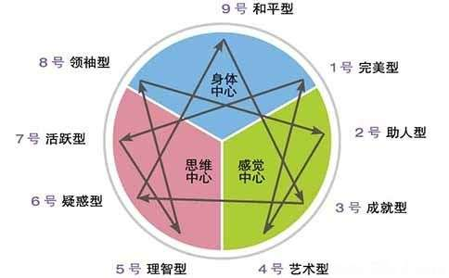



**讲师介绍： 槐玲玲老师**

* 人课合一卓越五期明星培训师
* 应用心理学学士
* 发展与教育心理学硕士
* 国家二级心理咨询师
* 注册国际职业培训师
* 企业一对一高管教练
* 高级心理测评解析师

**背景介绍：**

1. **职场经验：**

* 培训与咨询从业16年
* 心理学实践经验25年
* 曾任百合网情感心理顾问
* 曾参与创建企业大学“报喜鸟商学院”
* 曾负责“道和商学院”企业大学培训
* 复旦同济等著名高校MBA特约讲师
* 超过2500场培训，超过2400小时咨询

1. **特色与效果：**

* 槐老师具有科班心理学专业背景，从2000年学习心理学至今共计25年，一直在从事心理学的学习与应用，理论体系扎实深入。
* 槐老师具有丰富的培训师经历，从20007年开始从事培训师工作，9年企业内部培训经验＋9年自由商业讲师经验，共计18年。为多个行业提供培训，其中为电力、服装、金融等行业提供深入的咨询与培训，实践经历丰富。
* 槐老师具有深入解决问题的能力，从事心理测评师、心理咨询师、企业高管一对一教练、商学院培训经理、职业经理人等多种职业经历中，始终致力于心理学与企业的有机整合。运用心理测评＋一对一咨询＋高管教练＋团队盘点＋企业培训＋落地辅导的系列服务，保证落地效果。
* 槐老师具有饱满的培训热情，一生立志于“用心理学让企业高效，让企业幸福”。且具有专业性强、点评答疑精准、案例贴近现实的授课风格，易引起学员共鸣并融入课程，能带给学员干货和收获，培训满意度全部90%以上，很多在95%以上。

1. **擅长领域**

* 精神分析学派（心理动力学）
* 认知行为疗法
* 九型人格三阶段
* 潜意识心灵图卡OH卡
* 短期焦点疗法

**书籍、音像制品：**

1、《心理学在职场和生活中的应用》 书籍在编

2、《内隐与外显不一致自尊与自尊稳定性的关系》 核心学术期刊《心理科学》

3、《初中生成就动机与自尊的相关研究》 核心学术期刊《中国健康心理学杂志》

4、《从零学九型》 微课专栏《槐玲玲聊心理》

1. **服务过企业（部分）**

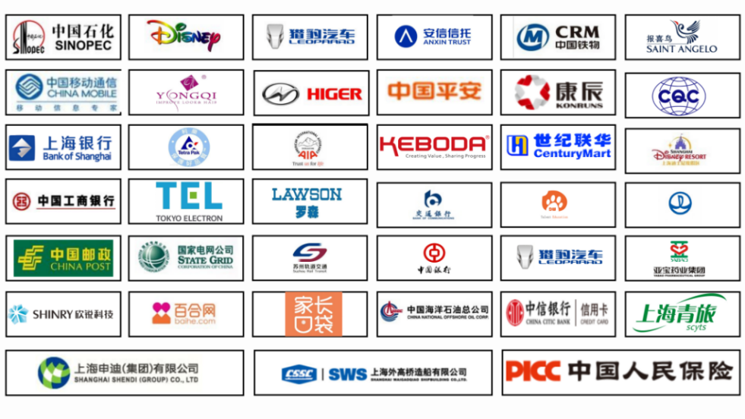

1. **部分授课花絮：**

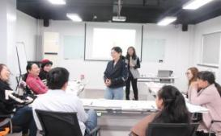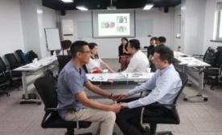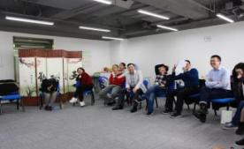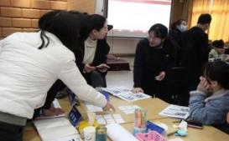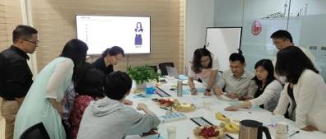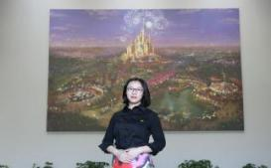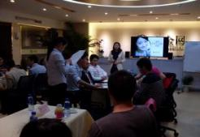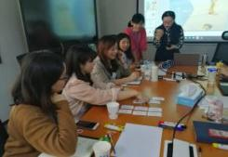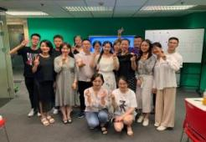

**报名表格：**

课程名称：《读懂孩子的“心灵密码”——九型人格亲子沟通暑期工作坊》

上课时间：_____________

课程费用：2980元/人;

上课地点：上海

|  |  |  |  |
| --- | --- | --- | --- |
| **公司名称：** |  | | |
| 公司地址： |  | | |
| 联系人： |  | 电话： |  |
| 性 别： |  | 传真： |  |
| 部门及职务： |  | E­-mail： |  |
| 参加人姓名： | 部门及职务 | 手 机： | E­-mail |
|  |  |  |  |
|  |  |  |  |
| **您的其他要求和相关说明：**   * 付款方式：□现场交课程券 □课前汇款 □其他 * 预定宾馆：□需要 □不需要 住宿标准及预算要求 * 预定票务：□需要 □不需要 车次或航班要求 * 其他要求：   **听课须知：**   * 案例式教学，小班授课，限招35人； * 以报名先后顺序为准，满班后的报名学员自动转为下期。 | | | |